Порядок подключения к комнате ВКС
с использованием IPad или IPhone

1.1. скачать приложение «Ciscomeeting» в AppStore илипо ссылке:  https://apps.apple.com/ru/app/cisco-meeting/id1140536823  1.2.за 15 минут до назначенного времени ВКС в приложении выбрать «Присоединиться к совещанию» | 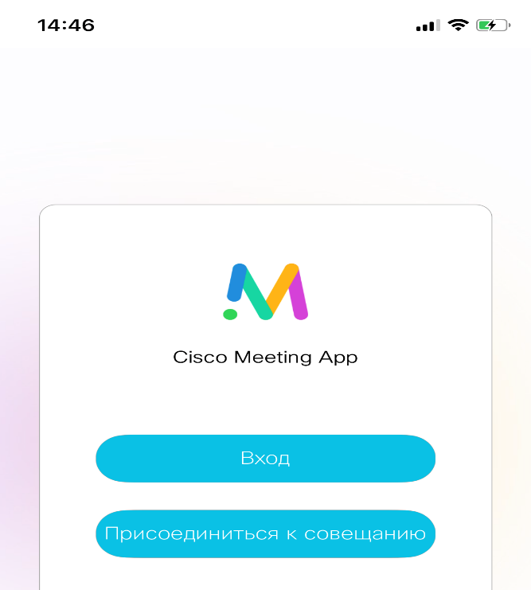
1.3. вставить в поле «ссылка на совещание», полученную от организатора ВКС ссылку:
https://call-bridge.uriit.ru/invited.sf?secret=orF68ucxQT8uh0xzYelULg&id=444927
далее указать свое имя и нажать «присоединиться к совещанию»
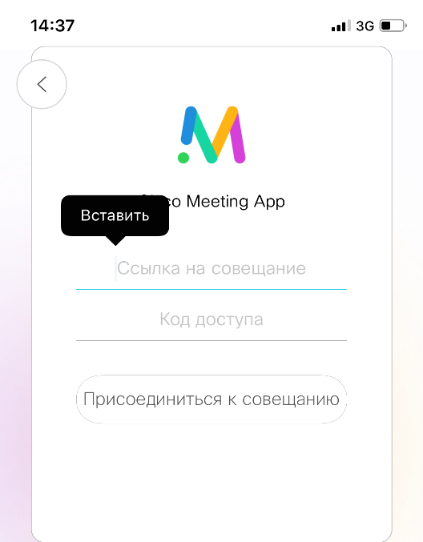 | 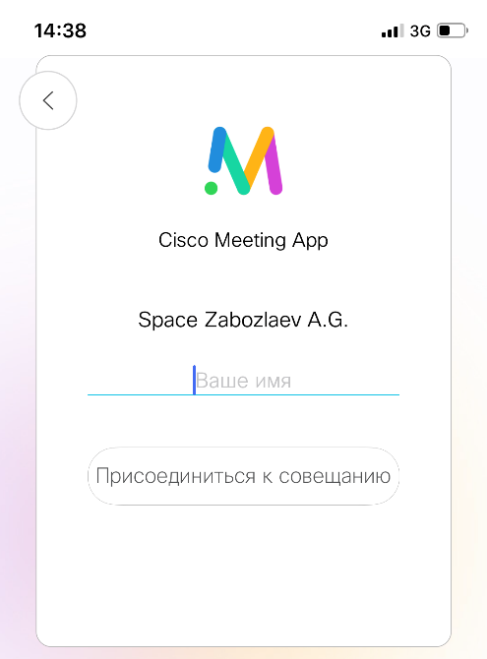 | 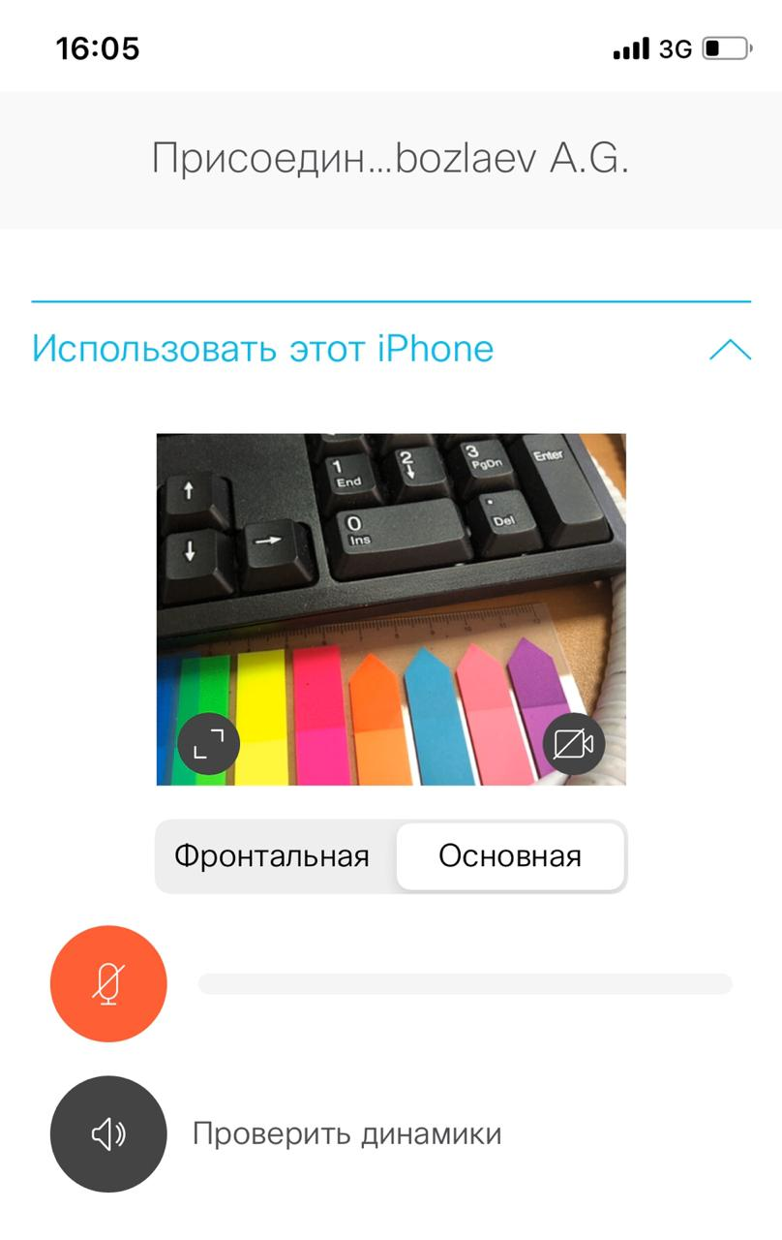

1.4. Проверить работоспособность камеры, микрофона и динамиков, нажать«Присоединиться к совещанию». По умолчанию микрофон будет включен, рекомендуется его отключить (иконка в этом случае будет красного цвета). Включать микрофон по мере необходимости.
1.5. По завершению ВКС необходимо покинуть сеанс, нажав на крестик

(Для участников)

Порядок подключения к комнате ВКС с использованием
устройства на Windows и MacOS или Android.

2.1.За 15 минут до назначенного времени ВКС открыть полученную от организатора ВКС ссылку в браузере Google Chrome ! (Или установить приложение Cisco Meeting App* по ссылке: https://clck.ru/Mkt8n . Подключение через приложение см. п. 1.1.):
https://call-bridge.uriit.ru/invited.sf?secret=orF68ucxQT8uh0xzYelULg&id=444927
* Для устройств на ОС Android, подключение только через Google Chrome.
2.2.Указать свое имя и нажать «присоединиться к совещанию»  2.3.Проверить работоспособность камеры, микрофона и динамиков. По умолчанию микрофон будет включен, рекомендуется его отключить (иконка будет микрофона красного цвета).    Включать микрофон по мере необходимости.  2.4. нажать«Присоединиться к совещанию»  2.5. По завершению ВКС необходимо покинуть сеанс, нажав на крестик | 